Lampa germicidní PROLUX G 15W vč. trubice

Základní charakteristika

S v í t i d l a s p ř í m ý m z á ř e n í m ( n e b o l i o t e v ř e n é ) s e p o u ž í v a j í v p r o s t o r á c h , k d e j e m o ž n é z a j i s t i t , ž e b ě h e m j e j í h o p r o v o z u n e b u d o u p ř í t o m n í l i d é . G e r m i c i d n í l a m p y s e p o u ž í v a j í p r o s t e r i l i z a c i v z d u c h u a p o v r c h ů v y u ž i t í m ú č i n k ů u t r a f i a l o v é h o z á ř e n í . K e s t e r i l a c i m i k r o o r g a n i s m ů d o c h á z í j a k n a p o v r c h u p ř e d m ě t ů , t a k i v e v z d u c h u p o m o c í k r á t k o v l n n é h o u l t r a f i a l o v é h o z á ř e n í U V C v l n o v é d é l k y 2 5 3 , 7 n m . K r y t í I P 2 0 j e u r č e n o p r o b ě ž n ý p r o v o z . Ú č i n n a p r o d e z i n f e k c i v i r ů v č . k o r o n a v i r ů , c h ř i p k y , b a k t e r i í .
L a m p u j e m o ž n é u c h y t i t n a s t ě n u ( o z n a č e n í G ) , n a k l o u b o v ý z á v ě s ( G K ) , n e b o j i m í t p o j í z d n o u n a s t o j a n u s k o l e č k y ( G M ) . D a l š í v a r i a n t y g e r m i c i d n í c h l a m p j s o u d o s t u p n é n a p o p t á v k u .

T e c h n i c k á s p e c i f i k a c e m o d e l u N E X A P r o l u x G 1 5 W :
P ř í m é o z a ř o v á n í .
U c h y c e n í n a s t ě n u .

D é l k a : 4 9 6 m m . V ý k o n : 1 5 W .
Ž i v o t n o s t t r u b i c e 1 8 . 0 0 0 h o d i n

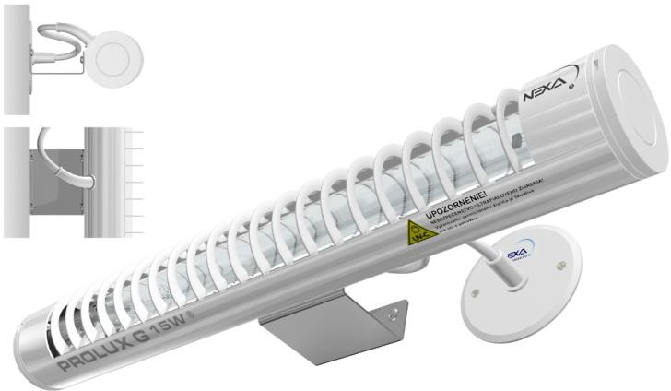

2/2

